Technická specifikace
pro zadání stavebních prací

Název akce: III/26826 Horní Bukovina

Místo realizace: silnice č. III/26826 od křižovatky se silnicí č. II/268 ke křižovatce se silnicí č. III/26825 u obce Horní Bukovina, okr. Mladá Boleslav.

Staničení : 0,004 – 1,004 (Geoportál ŘSD)
(mezi uzlovými body 0333A072 a 0333A148)
délka úseku 1 000 m, prům. šířka 4,7 m, plocha 4 700 m2

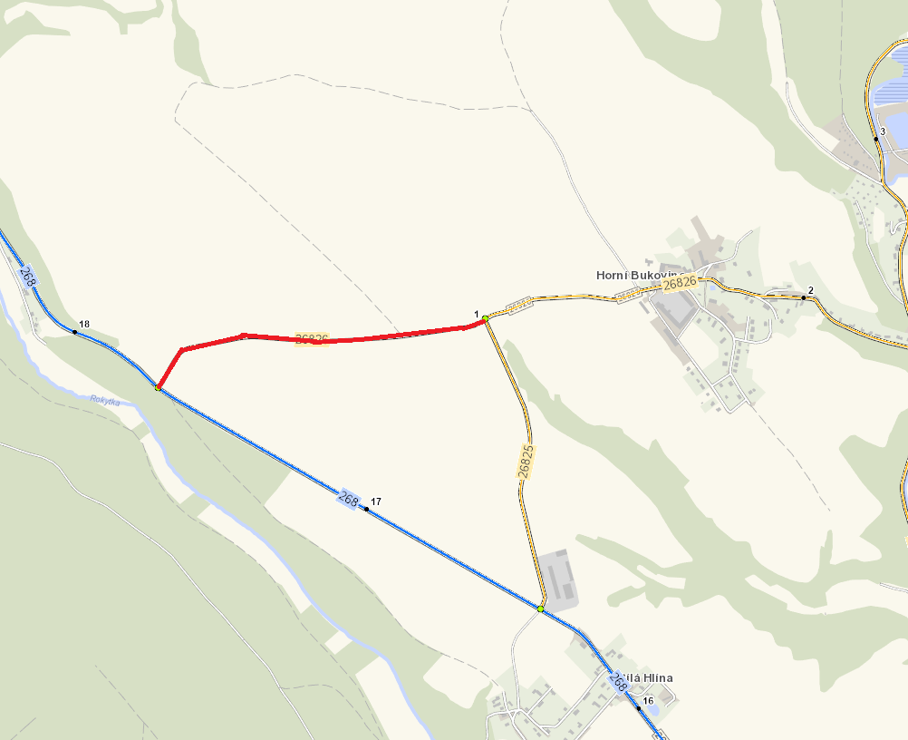

Popis současného stavu:
Jedná se o komunikace III. třídy, a to mezi křižovatkou se silnicí č. II/268 v části zvané Ševčín a křižovatkou se silnicí č. III/26825 u obce Horní Bukovina. Tento úsek komunikace dlouhý 1 000 m je značně nerovný po častých opravách. Komunikace vykazuje poruchy typické pro staré vyžilé vozovky, tj. síťový rozpad, nerovnosti, hloubkové koroze, výtluky, příčné a podélné trhliny, poškozené krajnice. Vzhledem k dlouholetým opravám výtluků s použitím turbomechanizmů a výspravou asfaltovou směsí do neupravených výtluků je povrch velmi nerovný.
Jedná se o silnici III. třídy s nižší intenzitou dopravy. Oprava přispěje ke zvýšení plynulosti a bezpečnosti silničního provozu, snížení rizika dopravních nehod a snížení investic do údržby.
Rozsah prací je specifikován v položkovém rozpočtu, který je nedílnou součástí této přílohy.

Základní popis akce:
Zadání stavebních prací na opravu povrchu komunikace III/26826.
Rozsah prací je specifikován v položkovém rozpočtu.

Technologie opravy:
Předmětem zakázky je oprava povrchu silnice v délce 1000 m. Bude provedena realizace frézování zápichů na začátku a konci řešeného úseku hloubky 50 mm. Následně bude položena vyrovnávací vrstva asfaltovou směsí pro ložní vrstvy ACL 16+, 16S prům. tl. 40 mm a pokládka obrusné vrstvy ACO 11+ 11S v tl. 40 mm, vše včetně spojovacích postřiků a zalití pracovních spár. Součástí stavebních prací je i odstranění navýšených krajnic a obnova příkopů v celé délce opravy, vč. odvozu materiálu na skládku a následné zřízení nových krajnic v šíři 50 cm z asfaltového r-materiálu frakce 0-22. Dále bude zřízeno VDZ (vodící proužky 125 mm v provedení barva + plast).
Zakázka dále obsahuje návrh, projednání a realizaci DIO. Předpokládá se úplná uzavírka.
Veškeré provedené práce budou dle platných norem ČSN, TP, odpady budou likvidovány v souladu s platnou legislativou.
Veškerá stavební dokumentace bude předána v papírové i digitální podobě (USB flash disk).

Termín realizace: r. 2025 předpoklad 3 týdny
Záruční doba: 36 měsíců
Platební podmínky (fakturace): měsíční
Dílčí faktury budou vystaveny po kompletním dokončení částí stavebních prací v daném období, v návaznosti na podpis protokolu Soupisu prací.
Konečná faktura bude vystavena po kompletním dokončení všech stavebních prací, po předání řádně vedených dokladů (stavební deník, zkoušky, atesty, apod.) a to v návaznosti na podpis Předávacího protokolu o převzetí díla.

FOTODOKUMENTACE
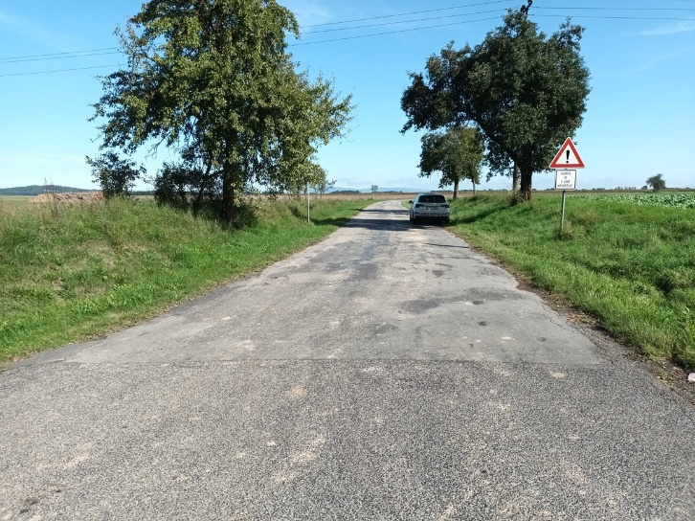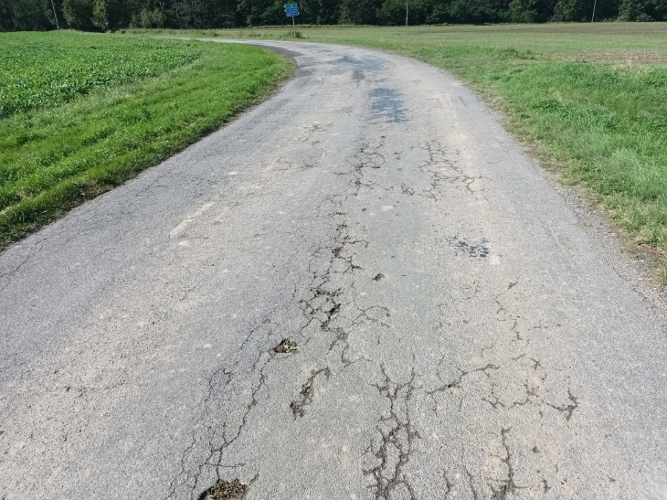
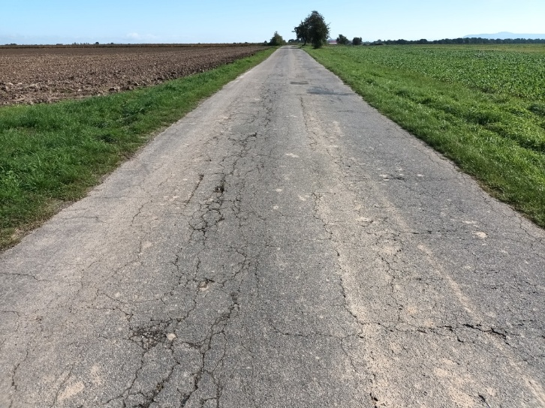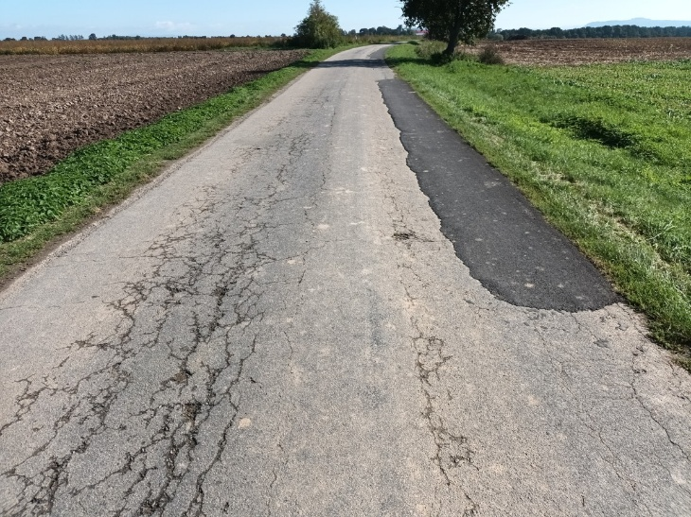

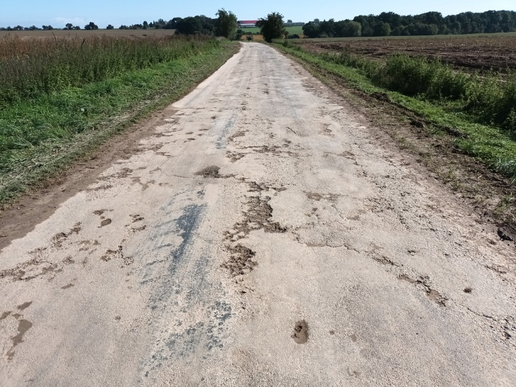

Kontakty:
Marek Kubát, provozní cestmistr, tel: 607 009 952, email: marek.kubat@ksus.cz
Ing. Jiří Toman, projektový manažer staveb, tel.: 606 693 006, email: jiri.toman@ksus.cz
Tomáš Pecka, projektový manažer staveb, tel.: 736 623 713, email: tomas.pecka@ksus.cz
Lenka Chmelová, vedoucí oblasti Mnichovo Hradiště, tel:736 623 720
e-mail: lenka.chmelova@ksus.cz
Jakub Honzák, zástupce vedoucího oblasti MH, tel: 736 623 716, email: jakub.honzak@ksus.cz
Krajská správa a údržba silnic Středočeského kraje, příspěvková organizace, Zborovská 11, 150 21 Praha 5

Zpracoval: Ing. Jiří Toman

